**Sakralne Dziedzictwo Małopolski podczas Małopolskiej Nocy Naukowców!**

**29. września w 7 miastach województwa małopolskiego wystartuje 11. edycja Małopolskiej Nocy Naukowców. W tym roku do uczestników wydarzenia dołączył Uniwersytet Papieski Jana Pawła II w Krakowie. W programie wydarzenia znalazło się m.in. zwiedzanie działającej na uczelni Pracowni Inwentaryzacji i Digitalizacji Zabytków oraz spotkanie z jej pracownikami, którzy realizują obecnie projekt Sakralne Dziedzictwo Małopolski.**

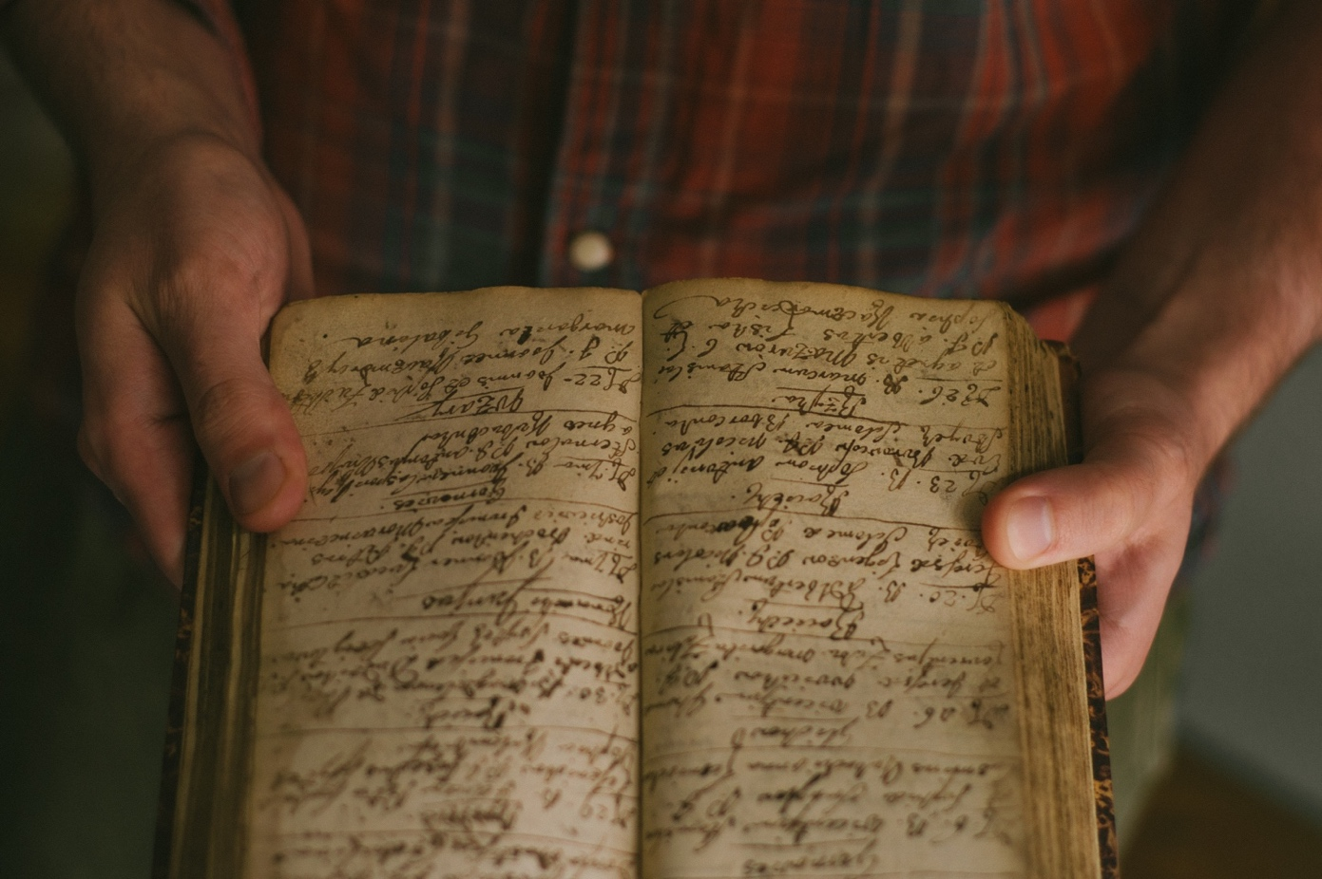

Fot. Justyna Kuska, Pracownia Inwentaryzacji i Digitalizacji Zabytków UPJPII.

**Pracownia pod Wawelem**

Pracownia Inwentaryzacji i Digitalizacji Zabytków Uniwersytetu Papieskiego mieści się w przyziemiu budynku przy ul. Bernardyńskiej 3. Została utworzona w roku akademickim 2007/2008 w ramach Wydziału Historii i Dziedzictwa Kulturowego i pod opieką Instytutu Historii Sztuki i Kultury. Jej głównym zadaniem jest prowadzenie prac inwentaryzacyjnych w obiektach sakralnych oraz opracowywanie naukowe dzieł sztuki, kościelnych bibliotek i archiwów w poszczególnych dekanatach diecezji Kościoła polskiego, w pierwszej kolejności w Archidiecezji Krakowskiej. Pracownia zatrudnia obecnie 11-osobowy zespół złożony z doświadczonych historyków i historyków sztuki, archiwistów, fotografów oraz skanerzysty. Od marca tego roku zespół realizuje projekt Sakralne Dziedzictwo Małopolski dofinansowany ze środków unijnych. W ramach projektu powstanie portal internetowy, na którym udostępnimy 3319 zdigitalizowanych dzieł sztuki sakralnej ze 168 kościołów małopolskich kościołów oraz wybrane archiwalia z Archiwum Krakowskiej Kurii Metropolitalnej, Archiwum Krakowskiej Kapituły na Wawelu oraz Archiwum Archidiecezji Lwowskiej.



**Co to jest digitalizacja?**

Podczas Małopolskiej Nocy Naukowców zaprosimy wszystkich zainteresowanych do odwiedzenia Pracowni i spotkania z jej pracownikami. Na gości czekać będą prelekcje, pokazy sprzętu oraz wykład. Będzie można dowiedzieć się m.in. co to jest digitalizacja, dlaczego to takie ważne, aby fotografować i udostępniać w internecie cenne dzieła sztuki i zabytki oraz co rozumiemy przez Sakralne Dziedzictwo Małopolski. Historycy sztuki opowiedzą o tym, jak wygląda ich praca z zabytkowymi obiektami podczas wyjazdów inwentaryzacyjnych, a historycy wyjaśnią co ciekawego można wyczytać w archiwaliach. Na wszystkich chętnych będzie czekało studio fotograficzne, w którym będzie można wykonać pamiątkową fotografię.

Fot. Tomasz Śliwiński, Pracownia Inwentaryzacji i Digitalizacji Zabytków UPJPII.

**Dotknąć dziedzictwa**

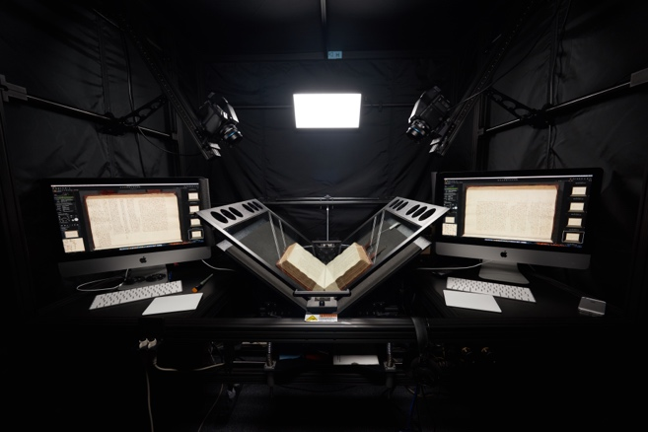Niewątpliwą atrakcją spotkania będzie pokaz zakupionego dzięki dofinansowaniu ze środków unijnych sprzętu fotograficznego oraz specjalistycznego skanera przeznaczonego do digitalizacji zbiorów specjalnych: archiwaliów i dokumentów, rękopisów, starodruków oraz książek. Skaner o wartości ponad 560 000 zł jest jednym z najnowocześniejszych tego typu urządzeń w tej części Europy i drugim tak zaawansowanym technologicznie skanerem w Polsce. Podobnego urządzenia używa m.in. Biblioteka Kongresu Stanów Zjednoczonych w Waszyngtonie, J. Paul Getty Museum w Los Angeles czy nowojorska MoMA. W Europie urządzenia tego typu używane są głównie przez niemieckie i angielskie instytucje (londyńskie British Museum, John Rylands University Library w Manchesterze czy w muzea na Berlińskiej Wyspie Muzeów). Podczas spotkania zaprezentujemy jego działanie oraz pokażemy wybrane archiwalia, które aktualnie poddawane są digitalizacji.

Fot. Tomasz Śliwiński, Pracownia Inwentaryzacji i Digitalizacji Zabytków UPJPII.

**Małopolska Noc Naukowców po raz 11-sty!**

Odbywająca się w tym roku po raz 11-sty Małopolska Noc Naukowców to cykliczne wydarzenie mające na celu popularyzację nauki. 29 września 2017 na wszystkich zainteresowanych czeka prawie 1500 wydarzeń odbywających w 7 miastach regionu (Kraków, Andrychów, Chrzanów, Nowy Sącz, Niepołomice, Skawina, Tarnów). W programie nie zabraknie warsztatów (prawie 550 różnych), zajęć w laboratoriach (ok. 50) oraz pokazów, prezentacji (ponad 600), a także konkursów, quizów, gier i zabaw (ponad 130). Na Uniwersytecie Papieskim Jana Pawła II, poza Pracownią Inwentaryzacji i Digitalizacji Zabytków będzie można odwiedzić również Pracownię Badań i Konserwacji Tkanin Zabytkowych i Pracownię Dziejów Kultury Materialnej mieszczące się w budynku przy ul. Bernardyńskiej 3 oraz Akademickie Centrum Medialne zlokalizowane przy ul. Franciszkańskiej 1. Szczegółowy program wydarzenia znajduje się stronie: <http://nocnaukowcow.malopolska.pl>

**Pracownia Inwentaryzacji i Digitalizacji Zabytków**

**Sakralne Dziedzictwo Małopolski**

**Data:** 29.09.2017

**Godziny:** 17.00, 18.00, 19.00, 20.00, 21.00

**Program:** prelekcje multimedialne, warsztaty, wykład

**Lokalizacja:** Pracownia Inwentaryzacji i Digitalizacji Zabytków, Uniwersytet Papieski Jana Pawła II w Krakowie, ul. Bernardyńska 3, (przyziemie)

**Zapisy drogą elektroniczną:**[nocnaukowcow@upjp2.edu.pl](mailto:nocnaukowcow@upjp2.edu.pl)  
Zapisy na konkretne godziny. Decyduje kolejność zgłoszeń.

**Wstęp bezpłatny**

**Kontakt dla mediów:**

Justyna Kuska

Asystent kierownika projektu Sakralne Dziedzictwo Małopolski

Mail: justyna.kuska@upjp2.edu.pl

Tel.: 664 929 666

[Facebook](https://www.facebook.com/sakralnedziedzictwomalopolski/) | [Instagram](https://www.instagram.com/sakralnedziedzictwo/)